Vino consolidación en bodega del exportador

Exportación Sistema Portuario Valparaíso

Tabla de Contenidos
CL5_Cadena logística de productos secos en contenedores de exportación, consolidación en bodega del exportador (Vino). 1
Bizagi Process Modeler 1
1 Retiro Mty 10
1.1 Retiro Mty 11
1.1.1 Elementos del proceso 11
1.1.1.1 Simple 11
1.1.1.2 Solicita Booking 11
1.1.1.3 Solicitud Recepcionada 11
1.1.1.4 Proceso Aceptación Solicitud 11
1.1.1.5 Genera Booking 12
1.1.1.6 Registra Booking 12
1.1.1.7 Booking Anunciado 12
1.1.1.8 Registra Booking 12
1.1.1.9 Booking Anunciado 13
1.1.1.10 Pago Gate Out 13
1.1.1.11 Gate Out Pagado 13
1.1.1.12 Registra Booking Pagado 13
1.1.1.13 Booking Gate Out OK 14
1.1.1.14 Prepara Contenedor 14
1.1.1.15 Contenedor OK 14
1.1.1.16 Cargar Contenedor 15
1.1.1.17 camión+CNT 15
1.1.1.18 Viaje a Lugar Consolidación 15
1.1.1.19 Camión Lugar Consolidación 16
1.1.1.20 Recepción Salida Contenedor 16
1.1.1.21 Completa Booking 16
1.1.1.22 Booking Informado confirmado CNT DR 16
1.1.1.23 Solicita Transporte 16
1.1.1.24 Recepciona Solicitud Transporte 16
1.1.1.25 Asigna Transporte 17
1.1.1.26 Transporte Asignado 17
1.1.1.27 Genera ORC 17
1.1.1.28 ORC OK 18
1.1.1.29 Viaja de Depósito 18
1.1.1.30 Camión en Depósito 18
1.1.1.31 Solicitud Rechazada 18
1.1.1.32 Genera Instructivo de Embarque 18
1.1.1.33 Obtiene Datos DUS 19
1.1.1.34 Registra Datos Dus 19
1.1.1.35 DUS AT 19
1.1.1.36 Booking 19
1.1.1.37 Instructivo de Carga 20
1.1.1.38 EIR 20
1.1.1.39 DUS AT 20
2 Preparación Embarque y Transporte 21
2.1 Preparación Embarque y Transporte 22
2.1.1 Elementos del proceso 22
2.1.1.1 Ítem de Cargas 22
2.1.1.2 Prepara Carga Para envío 22
2.1.1.3 Camión + CNT Mty 22
2.1.1.4 Consolidación Envío en Contenedor 23
2.1.1.5 Camión+CNT Consolidado 23
2.1.1.6 Preparación Despacho 23
2.1.1.7 Despacho OK 24
2.1.1.8 Viaje a Puerto 24
2.1.1.9 Camión Consolidado a Puerto 24
2.1.1.10 Notifica Despacho 24
2.1.1.11 Recepciona Mix Documentos 25
2.1.1.12 Registra En sistemas Documento Despacho 25
2.1.1.13 Guía Despacho Registrada 25
2.1.1.14 Guía de Despacho Registrada SISNA 25
2.1.1.15 Unidad de Carga Creada 26
2.1.1.16 Asigna a Operación Stacking 26
2.1.1.17 Unidad de Carga Asignada a Stacking 26
2.1.1.18 Unidad de Carga Sin Operación 26
2.1.1.19 Genera Matriz B/L 26
2.1.1.20 Matriz de B/L Generada 27
2.1.1.21 Guía Despacho 27
3 Control 28
3.1 Control 29
3.1.1 Elementos del proceso 29
3.1.1.1 De Camión Consolidado a Puerto 29
3.1.1.2 Ingreso ZEAL 29
3.1.1.3 Unidad Carga OK? 30
3.1.1.4 Camión CNT Recepcionado (S,O,D) 30
3.1.1.5 Invoca Ingreso ZP 30
3.1.1.6 Ingreso ZP Invocado 30
3.1.1.7 Procesa Ingreso ZP 31
3.1.1.8 Ingreso ZP con condición 31
3.1.1.9 Procesa Respuesta 31
3.1.1.10 Condición ZP 32
3.1.1.11 Contenedor Liberado Aduana 32
3.1.1.12 Notifica condición Fiscalización Aforo 32
3.1.1.13 Recepciona Notificación 32
3.1.1.14 Presentación Carpeta Docs en Aduana 33
3.1.1.15 Documentación Recepcionada 33
3.1.1.16 Validación Carpeta 33
3.1.1.17 Carpeta Docs Aprobada 33
3.1.1.18 Coordina Andén 34
3.1.1.19 Coordinación Ejecutada 34
3.1.1.20 Ejecuta Pago 34
3.1.1.21 Contenedor Pagado Asignado Andén 35
3.1.1.22 Comunica Avance Camión Andén 35
3.1.1.23 Conductor Notificado 35
3.1.1.24 Avance Camión Andén 36
3.1.1.25 Camión en Andén 36
3.1.1.26 Asigna EMAF 36
3.1.1.27 EMAF Asignada 37
3.1.1.28 Coordinación Fiscalizador Aduana 37
3.1.1.29 Fiscalizador en Andén 37
3.1.1.30 Ejecución Inspección 37
3.1.1.31 Inspección OK? 38
3.1.1.32 Camión Liberado Aduana 38
3.1.1.33 Procesa Resultado Fiscalización 38
3.1.1.34 Contenedor Liberado Aduana 39
3.1.1.35 CAM+CNT Avanza Zona Disponible 39
3.1.1.36 Camión con F ok en zona disponible 39
3.1.1.37 Carga Rechazada 39
3.1.1.38 Carpeta Rechazada 40
3.1.1.39 Notificación Ingreso CAM+CNT 40
3.1.1.40 Documentación con AGA 40
3.1.1.41 Parking Zona Disponible 41
3.1.1.42 Camión CNT Parqueado 41
3.1.1.43 Entrega Documentación Original 41
3.1.1.44 Camión Rechazado 41
4 Visación Pre-Terminal 42
4.1 Visación Pre-Terminal 43
4.1.1 Elementos del proceso 43
4.1.1.1 Camión Fiscalización Aduana OK 43
4.1.1.2 Consulta Semáforo (Booking Confirmado) 43
4.1.1.3 Consulta Semáforo 43
4.1.1.4 Procesa Consulta 43
4.1.1.5 Responde semáforo Rojo 44
4.1.1.6 Procesa Respuesta 44
4.1.1.7 Notifica Estado semáforo 44
4.1.1.8 Recepciona Respuesta Rojo 44
4.1.1.9 Presenta Confirmación de Reserva 45
4.1.1.10 Recepciona Booking Papel 45
4.1.1.11 Valida Confirmación de Booking 45
4.1.1.12 Confirma Booking 46
4.1.1.13 Booking Confirmado 46
4.1.1.14 Asigna Semáforo Verde 46
4.1.1.15 Recepciona Semáforo Verde 46
4.1.1.16 Procesa Camión disponble 46
4.1.1.17 Camión Disponible Solicitud Terminal 47
4.1.1.18 Solicita Camión Disponible 47
4.1.1.19 Camión Solicitado 47
4.1.1.20 Notifica Bajada a Terminal 47
4.1.1.21 Camión Notificado Bajada Terminal 48
4.1.1.22 Avanza Camión Salida ZEAL 48
4.1.1.23 Camión en Puerta ZEAL 48
4.1.1.24 Despacho Puerta ZEAL 48
4.1.1.25 Camión en RUTA 49
4.1.1.26 Booking con problemas 49
5 Gestión Portuaria 50
5.1 Gestión Portuaria 51
5.1.1 Elementos del proceso 51
5.1.1.1 Camión Confirmado en Ruta 51
5.1.1.2 Ingreso a Terminal 51
5.1.1.3 CAM+CNT consolidado confirmado en Terminal 51
5.1.1.4 Acopiar en Zona Stacking 52
5.1.1.5 Transporte Liberado 52
5.1.1.6 CNT Acopiado 52
5.1.1.7 Embarcar 52
5.1.1.8 CNT Embarcado 52
5.1.1.9 Generación Documentación Embarque 53
5.1.1.10 CNT Embarcado Documentado 53
5.1.1.11 Registro DUS II Envío 53
5.1.1.12 DUS Legalizado II Envío 53
5.1.1.13 EIR 53
5.1.1.14 Matriz B/L 54
5.1.1.15 Conocimiento B/L 54
5.1.1.16 Manifiesto Embarque 54
6 Recursos 55
6.1 AGENTE DE ADUANA (Rol) 55
6.2 Exportador (Rol) 55
6.3 Agencia Naviera (Rol) 55
6.4 Empresa de Transporte (Rol) 55
6.5 Terminal Portuario (Rol) 55
6.6 SAG (Rol) 55
6.7 ZEAL (Rol) 56
6.8 Transporte (Rol) 56
6.9 Embarcador (Rol) 56
6.10 Depósito de Contenedores (Rol) 56
6.11 ADUANA (Rol) 56
6.12 Extraportuarios (Rol) 56

NOTACIÓN

Eventos
Símbolo | Descripción
 | Evento de Inicio: Indica el comienzo del proceso o sub-proceso.
 | Evento de Inicio Múltiple: Indica que el comienzo del proceso o Subproceso puede gatillarse por más de un evento.
 | Evento de Inicio por Mensaje: Indica que el comienzo del proceso o Subproceso puede gatillarse por la recepción de un mensaje. Por lo general no contienen actor ni descripción pues son acciones que se describen por si solas.
 | Evento Intermedio de envío de Mensajes: Corresponde al envío de un mensaje cuando el flujo pasa por él. Por lo general no contienen actor ni descripción pues son acciones que se describen por si solas.
 | Evento Intermedio de recepción de Mensajes: Corresponde a la espera de la recepción de un mensaje, el flujo continúa solo sí llega un mensaje. Por lo general no contienen actor ni descripción pues son acciones que se describen por si solas.
 | Evento Intermedio de Tiempo: Indica la espera de un tiempo para continuar con el flujo. Por lo general no contienen actor ni descripción pues son acciones que se describen por si solas.
 | Evento de Fin: Indica el fin del proceso o sub-proceso. Por lo general no contienen actor ni descripción pues son acciones que se describen por si solas.
 | Evento de Término: Indica que el proceso principal termina en forma definitiva, independiente de que exista otros flujos en paralelo. Por lo general no contienen actor ni descripción pues son acciones que se describen por si solas.
Actividades
Símbolo | Descripción
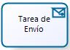 | Tarea de Envío: Corresponde a las tareas que el usuario realiza para enviar mensajes.
 | Sub-Proceso: Corresponde a un proceso llamado dentro otro proceso, es decir, un conjunto de tareas que se ejecutan dentro del contexto del proceso principal.
 | Subproceso Múltiples Instancias: Corresponde a un proceso llamado dentro otro proceso, es decir, un conjunto de tareas que se ejecutan dentro del contexto del proceso, las cuales se realizan múltiples veces.
 | Subproceso en Color Degradado: Corresponde a un proceso llamado dentro otro proceso que no está modelado, es decir, hace referencia a un conjunto de tareas descritas fuera del alcance de este documento.
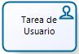 | Tarea de Usuario: Corresponde a las tareas que requieren la intervención de un usuario, las cuales son apoyadas por algún tipo de sistema o aplicación.
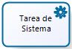 | Tarea de Sistema: Corresponde a las tareas que se ejecutan en forma automática, es decir, sin la intervención o con intervención en sistema de un usuario.
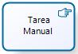 | Tarea Manual: Corresponde a las tareas que el usuario realiza en forma manual, es decir, no se utiliza ningún tipo de sistema o aplicación.
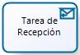 | Tarea de Recepción: Corresponde a las tareas que el usuario realiza para recepcionar mensajes.
Gateway
Símbolo | Descripción
 | Compuerta exclusiva: Corresponde a las decisiones que determinan la corriente del flujo.
 | Compuerta paralela: Indica que la corriente del flujo continuará por cada una de las salidas de la compuerta.
 | Compuerta inclusiva: Indica que la corriente del flujo continuará por al menos una de las salidas de la compuerta.
Artefactos
Símbolo | Descripción
 | Comentario: Representa un comentario en el modelos sobre algún elemento de éste
 | Documento: Representa un documento físico el cual se puede elaborar desde una actividad o ser usado de entrada en otra.
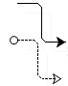 | Conectores: De flujo y de Información, indican secuencia de actividades o información.
 | Transición Color Verde: Indica el flujo documental de eventos.
 | Transición Color Rojo: Indica el flujo físico de eventos.

GLOSARIO

Término | Descripción
Almacén Comercial | Estas empresas operan a continuación de los embaladores. Para el caso de carga refrigerada se requieren de bodegas con mecanismos de control térmico que garanticen las condiciones óptimas para la preservación de las mismas. Para lo cual mantienen cámaras de frío antes del transporte al extranjero.
Aforo | Se refiere a la fiscalización de una determinada carga, puede ser físico (examinar la carga) o documental que los documentos relacionados a la carga estén ok dependiendo de la operación relacionada a la carga.
Acopio | Línea Logística de Exportación que ingresan a puerto con un contrato de acopio y providencia Aduanera.
BL (impo) | Documento propio del transporte marítimo que se utiliza como contrato de transporte de las mercancías en un buque en línea regular. Indica propiedad de la carga en el importador (nacional o extranjero)
BOOKING (expo) | Reserva de Espacio en Nave
Carga Fraccionada | El Transporte (Camión o Ferrocarril) recoge carga no contenedorizada (llamada también Fraccionada), pasando por distintos Lugares de Carguío. Como caso especial se debe considerar que el Camión puede estar transportando carga fraccionada para llevarla al lugar de consolidación y luego transportar el contenedor (como si fuera una operación de Stack o Porteo Full)
Carga contenedorizada | Cualquier tipo de unidad de carga, producto o mercancía a granel que se encuentre depositado o consolidado en un contenedor de transporte.
Carga Peligrosa | Este tipo de carga, también incorpora protocolos especiales de operación en cada una de las actividades que componen el proceso: permisos de transporte terrestre; áreas especiales de almacenamiento intermedio; sincronizaciones de operaciones de estiba y desestiba;
Bodegas Exportador | Para el caso de la exportación física. Su función es básicamente clasificar y embalar la mercancía para exportación.
COMEX | Comercio Exterior.
Consolidación de Carga | Llenado de un contenedor con mercancía proveniente de uno o más exportadores. Puede ser en bodega de Exportador, en extraportuario o zona portuaria.
CDA | Certificación de Destinación Aduanera
Documentos | Unidad de Carga que ingresa a la ZAO (zona actividades obligatorias ZEAL), cuenta con los documentos exigidos por los organismos fiscalizadores tramitados en forma anticipada. En el caso de Valparaíso.
Depósitos de Contenedores | Proveen y manejan las partidas de contenedores, con capacidad de almacenaje y reparación de estos. Típicamente, los dueños de estas empresas, son los mismos dueños de las empresas de transporte marítimo compañías navieras.
DI | Declaración de importación.
DIM | Documento de importación, indica la carga que efectivamente ha llegado a puerto - (equivalente al Embarque Efectivo de la Exportación).
DUS | Documento único de salida
Envase | de un Envío (cuando se trata de carga contenedorizada) y que es transportada en la Travesía Terrestre
Envío | equivale a una carga transportada para importación o exportación, amparada por documentos de fiscalización requeridos para sacar o traer la carga, según sea el tipo de operación
Embarcadores | Son quienes tratan directamente con los exportadores o importadores, y cumplen la función de dirigir el sistema de distribución física terrestre y contratar los servicios del sistema portuario. Su función es consolidar o agrupar carga de múltiples exportadores o importadores en firma conjunta con tal de obtener economías de escala en el flete, embalaje y almacenamiento. Esto último es de trascendental importancia para los casos que estos clientes no posean un volumen lo suficientemente grande para justificar el uso de unidades de carga exclusivas para sí mismos.
Embarque efectivo | Se refiere al documento de registro de la carga que finalmente se embarcó en una determinada nave
Entidades financieras | Son las empresas encargadas del control de las transacciones comerciales y el aseguramiento de las mercancías.  - Bancos y  - Compañías de Seguro
Embarque hortofrutícola fraccionado | es el traspaso por pallet del camión a la nave, o la consolidación en contenedor.
Fiscalización | Indica el resultado del Proceso de Fiscalización desarrollado por los Organismos Fiscalizadores.
Forwarder | Intermediario que toma todas las disposiciones necesarias y/o proporciona servicios complementarios para el transporte de mercancías y otros servicios en representación del emisario. Las personas que se encargan de la importación/exportación y del tránsito de mercancías por cuenta del cargador también son conocidas como Agentes de aduana.
Gates | Son los accesos controlados para el ingreso y salida de camiones a Bodegas comerciales, zonas extraportuarias, zonas logístias, zonas portuarias y zonas de terminal.
Instructivo de carga | Corresponde a las instrucciones de parte del Exportador hacia el embarcador o agente de aduana con el fin de realizar las acciones necesarias documentales y físicas para la ejecución de la exportación de éstas.
LL | Líneas Logísticas
Línea Logísticas de Exportación de Cargas Contenedorizadas | Es la cadena de acciones que permite el ingreso a Puerto de contenedores dry o reefer de exportación, que se “apilan” o stackean en los terminales.
Línea Logística de Exportación Embarque Hortofrutícola | Es la cadena de acciones que permite el ingreso a Puerto de la carga hortofrutícola fraccionada palletizada de exportación, que se transfiere directamente a la bodega de la nave de cámara refrigerada.
Línea Logística de Acopio de Carga Fraccionada de Exportación | Es la cadena de acciones que permite el ingreso a Puerto de la carga fraccionada de exportación, amparada por una Providencia Aduanera emitida por el Servicio Nacional de Aduana y con una contrato de acopio para las zonas portuarias.
Línea Logística de Consolidación en Puerto de carga de Exportación | Es la cadena de acciones que permite el ingreso a Puerto de la carga fraccionada de exportación para ser consolidada dentro de los recintos portuarios.
Línea Logística de Importación Retiro Directo Diferido | Es la cadena de acciones que permite el retiro desde Puerto de contenedores de importación en forma directa, coordinada y programada, una vez finalizada la descarga.
Línea Logística de Importación Retiro Indirecto | Es la cadena de acciones que permite el retiro desde Puerto de la carga general de importación que permanece depositada en áreas cubiertas o descubiertas en los terminales.
FCL | Corresponde a la sigla full container load, que indica que el contenido de la carga corresponde a un solo consignatario.
Neppex | Notificación de Embarque de Productos Pesqueros de Exportación.
Porteo Full | En este caso el Transporte (Camión) recoge uno o dos contenedores (según su capacidad), que están ya consolidados y sus actividades de Fiscalización superadas, por lo que deben ir Directo al Puerto, a ser embarcadas.
Stack | Línea Logística de Exportación Carga Contenedorizada. Se retira un contenedor vacío para su posterior consolidación en la Planta del Exportador y transporte al Puerto, donde se realizará el control de fiscalización. Como caso especial, se debe considerar que un Camión puede transportar dos Contenedores, y que un Transporte (Camión) puede además recoger carga para consolidar en distintas plantas, por lo que al hacer el Instructivo de Carga, se especificarán los nodos por lo que deberá pasar el Camión antes de salir al Puerto.
SDDD | Línea Logística de Importación Secuencia Despacho Directo Diferido o Retiro Directo
Transportistas | Empresas de Trenes o camiones. Dueños de vehículos de carga terrestres, quienes prestan el servicio de traslado de bienes físicos principalmente mediante camiones, aunque no debe dejarse de lado la potencialidad del modo ferroviario
Trenada | conjunto Locomotora + vagones + carga (contenedores full, contenedores vacíos, fraccionada)
UC | Unidad de carga que corresponde a un contenedor-camión, carga sobre camión, etc.
Semáforo en verde | Unidad de Carga que ingresa a la ZAO (zona actividades obligatorias ZEAL de puerto Valparaíso), cumple con los requisitos exigidos por los terminales en sus Manuales de Servicios
VV: | Viaje vehículo
ZAO | Zona de Actividades Obligatorias de ZEAL, Recinto de 20 hectáreas donde se realiza la actividad de control, coordinación y fiscalización del flujo de carga de ingreso y salida del puerto.
ZEAL | Zona de Extensión de Apoyo Logístico.
7x24 | 7 días de la semana y 24 horas por día.

- Retiro Mty

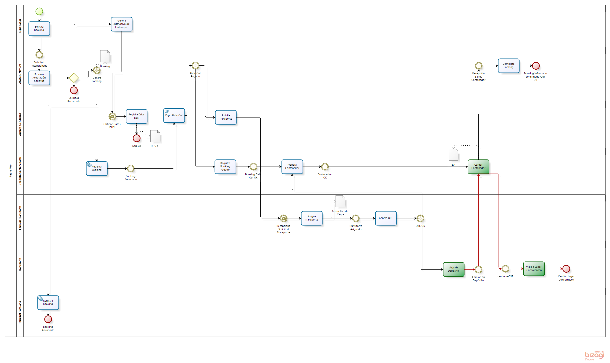
Versión: 1.0
Autor: emontecino
  - Retiro Mty
Descripción
Corresponde a las acciones y coordinaciones necesarias y pertinentes para el retiro de un contenedor vacío (mty) desde un depósito de contenedores y luego realice el viaje hacia el lugar de Consolidación de carga, directamente a Consolidarse o almacenarse para espera de su consolidación.

    - Elementos del proceso

      - Inicio

      - Solicita Booking
Descripción
Una vez que se han cerrado los procesos comerciales con el importador, se procede a solicitar espacio en las naves que permitirán trasportar las cargas a los puertos de destino y finalmente al destino final de la carga. Esta solicitud se realiza a una compañía Naviera o Agencia Naviera.

Ejecutantes
Exportador

      - Solicitud Recepcionada
Descripción
La agencia o Cía. Naviera recepciona las solicitudes.

      - Proceso Aceptación Solicitud
Descripción
Se procede a verificar si existe factibilidad de realizar el viaje, principalmente relacionado con puertos de destino y espacio en Nave.
Barreras:
- Existe sobreventa de los espacios de la nave con el fin de asegurar capacidad completa de la nave para el viaje.

Ejecutantes
Agencia Naviera

      - Genera Booking
Descripción
Si la Cía. Naviera acepta la solicitud generara un booking (reserva de espacio) por la cantidad de contenedores asociadas a la solicitud de booking.

      - Registra Booking
Descripción
Registra Booking Anunciado

Ejecutantes
Terminal Portuario
Implementación
Servicio Web

      - Booking Anunciado

      - Registra Booking
Descripción
Registra Booking anunciado

Ejecutantes
Depósito de Contenedores
Implementación
Servicio Web

      - Booking Anunciado

      - Pago Gate Out
Descripción
Corresponde a la gestión que debe ejecutar el agente de aduana asociadas al pago del retiro del contenedor desde un depósito de contenedores. Esta actividad se produce según el tipo de acuerdo que se tenga con la naviera encargada de generar el booking.
Barreras:
- Demoras en pago de gate- out.
- Horarios de atención para pago de gate-out.
- Formatos de pago de gate-out son distintos en todos los depósitos de contenedores.
- No existen formas de pago vía sistemas para esta gestión.

Ejecutantes
AGENTE DE ADUANA

      - Gate Out Pagado
Descripción
Una vez ejecutado el pago del gate out se produce notificación al depósito de contenedores de estado ok de gate-out

      - Registra Booking Pagado
Descripción
El depósito de contenedores queda notificado por parte de la agencia/cia. Naviera que el pago el gate-out ha sido ejecutado.
Barreras:
- Demoras en recepción de notificación.
- Falta de sistemas de información integrados.
- Navieras trabajan todos con distintos formatos para notificación de esta información.

Ejecutantes
Depósito de Contenedores

      - Booking Gate Out OK

      - Prepara Contenedor
Descripción
El depósito de contenedores procede a preparar el contenedor que será asignado para este booking. Entendiendo que debe cumplir con características de dimensión, especificación de envase y control de fechas de salida.
Barreras:
- Retrasos en preparación de contenedores por capacidad del terminal (operativa en temporada de alta).
- Retrasos en preparación de contenedores por falta de stock de contenedores reefer (mal estado, no devueltos, etc).

Ejecutantes
Depósito de Contenedores

      - Contenedor OK

      - Cargar Contenedor
Descripción
Se procede a la carga del contenedor vacío en camión según ORC.

Barreras:
En temporada Alta:
- Demoras por congestión entrada depósitos
- Demoras al interior del depósito por problemas de asignación de contenedor.
- Demoras al interior por problemas en las reservas.
- Demoras en la carga por gran cantidad de movimientos para retiro de contenedor según ORC.

Ejecutantes
Depósito de Contenedores

      - camión+CNT

      - Viaje a Lugar Consolidación
Descripción
El conductor realiza viaje al lugar de consolidación con contenedor Mty y sellos naviera.

Ejecutantes
Transporte

      - Camión Lugar Consolidación

      - Recepción Salida Contenedor
Descripción
recepciona del despacho del contenedor desde el depósito.

      - Completa Booking
Descripción
Confirma booking con número de contenedor con la salida del deposito

Ejecutantes
Agencia Naviera

      - Booking Informado confirmado CNT DR

      - Solicita Transporte
Descripción
El agente de aduana procede a generar las coordinaciones necesarias con las empresas de transporte para asignación de camiones para el transporte de carga en contenedor, con las fechas previstas de consolidado y envío a las terminales portuarias.

Ejecutantes
AGENTE DE ADUANA

      - Recepciona Solicitud Transporte

      - Asigna Transporte
Descripción
La empresa de transporte asigna o no transporte según capacidades y especificación del servicio (fechas, características de la carga, etc.)
Barreras:
- Hay gran variabilidad en las fechas específicas de la ejecución del servicio.

Ejecutantes
Empresa de Transporte

      - Transporte Asignado

      - Genera ORC
Descripción
La empresa de transporte genera ORC (orden de retiro de contenedor) una vez que han sido consultadas por número de booking al depósito de contenedores.

Barreras:
- Demoras en la obtención de número de contenedor pues no existen sistemas de información integrados en depósitos para obtención automática por booking de estas asignaciones por parte del transportista.
- Demoras por no pagos del gate-out por parte del agente de aduana.
- Demoras por no preparación de contenedores (stock) en temporada de alta.

Ejecutantes
Empresa de Transporte

      - ORC OK
Descripción
Una vez que la ORC ha sido confirmada con número de contenedor el camión podrá viajar al depósito para retiro de éste

      - Viaja de Depósito
Descripción
El camión viaje a deposito con sus respectiva ORC

Ejecutantes
Transporte

      - Camión en Depósito

      - Solicitud Rechazada
Descripción
No es posible asignar espacio dentro de la nave.

      - Genera Instructivo de Embarque
Descripción
Una vez que han sido confirmados los espacios para transportar en forma marítima la carga el exportador procede a confeccionar los instructivos de embarque, especificaciones que servirán el Agente de Aduana para comenzar con proceso de generación de documentación Legal y documentación logística (para transporte terrestre)

Ejecutantes
Exportador

      - Obtiene Datos DUS
Descripción
Al recibir la información de los instructivos de embarque se obtienen los datos para generar DUS Autorización a trámite.
Barreras:
- La información es muy general para las siguientes acciones.
- Existen retrasos en la entrega desde el exportador de la información para generación de documentación por parte AGA.
- Existe variabilidad en la información entregada. Varias versiones de instructivos de embarque por nave.
- Esta comunicación no se realiza a través de sistemas de información sino más bien en otros formatos (correo electrónico, llamadas telefonicas, etc.)

      - Registra Datos Dus
Descripción
Se registran los datos de la DUS en el sistema de información de Aduana. Con esta información además se puede comenzar a coordinar la carga y transporte, pues se saben las horas estimadas de recaladas de las Naves en los respectivos puertos de embarque.
Ejecutantes

Ejecutantes
AGENTE DE ADUANA

      - DUS AT
Descripción
DUS AT (autorización a Trámite Generada y numerada)

      - Booking
      - Instructivo de Carga
      - EIR
      - DUS AT

- Preparación Embarque y Transporte

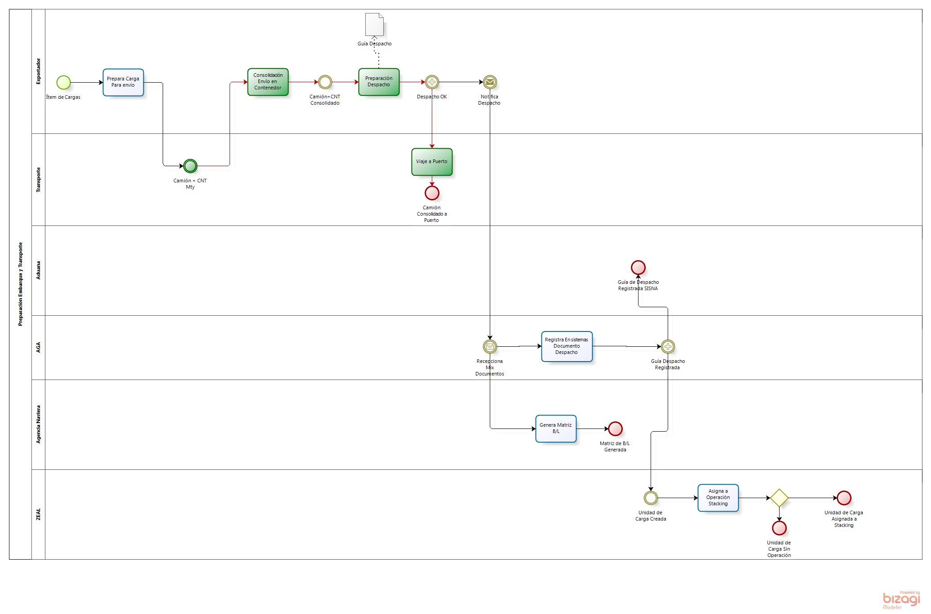
Versión: 1.0
Autor: emontecino
  - Preparación Embarque y Transporte
Descripción
Corresponde a las acciones y coordinaciones necesarias y pertinentes para la unión de los elementos, es decir, de la carga que se desea exportar, el contenedor vacío en el lugar de consolidación, recursos para la ejecución de la consolidación y transporte para el envío del contenedor consolidado (full) a Zona Portuaria.
La preparación embarque y transporte se debe a la programación de las naves.

    - Elementos del proceso

      - Ítem de Cargas
Descripción
El Exportador tendrá los ítems de carga listos satisfacer los envíos a puerto.

      - Prepara Carga Para envío
Descripción
El exportador tendrá que preparar las cargas que considera enviar para transporte marítimo.
Barreras:
- Existencia de retrasos en la preparacón de la carga.

Ejecutantes
Exportador

      - Camión + CNT Mty
Descripción
Para proceder con consolidación de las cargas a enviar a puerto, el camión con contenedor Dry vacío debe estar en la planta de consolidación.
Barreras:
- Retrasos o adelantamiento en la llegada de camiones con contenedores vacíos a las plantas de consolidación.

      - Consolidación Envío en Contenedor
Descripción
En el lugar de consolidación se llevará a efecto la estiba del contenedor Dry con toda la carga que han sido preparada para el envío a puerto.
Barreras:
- Retrasos en la preparación de la carga para consolidación.
- Retrasos en la llegada de camiones con contenedores Dry vacíos.
- Retrasos en faenas de consolidación.
- Consolidaciones erradas.- carga en camión errada.

Ejecutantes
Exportador

      - Camión+CNT Consolidado
Descripción
Se produce el término de la consolidación quedando camión + Contenedor Dry físicamente listo para despacho.

      - Preparación Despacho
Descripción
Corresponde a las acciones a ejecutar para obtener toda la documentación para el despacho de carga a Puerto.
Barreras:
- Retrasos generación Documentación Despacho (GD).
- Problemas en documentación (GD).

Ejecutantes
Exportador

      - Despacho OK

      - Viaje a Puerto
Descripción
Corresponde a la actividad de transportar la carga y su documentación a puerto.
Barreras:
- Problemas camiones en panne.
- Accidentes en Viaje.
- Atoches hacia puerto.

Ejecutantes
Transporte

      - Camión Consolidado a Puerto
Descripción
Camión consolidado a puerto con todo el mix de documentos

      - Notifica Despacho

      - Recepciona Mix Documentos
Descripción
Corresponde a la recepción (digital) de los documentos relacionados con el despacho.
Barreras:
- Sistemas de información no integrados
- Problemas correo electrónico
- Problemas conectividad

      - Registra En sistemas Documento Despacho
Descripción
El AGA registra en sistema propietarios información relativa a los elementos que permitirán generar los cobros al exportador según su gestión documental y de embarque.
También procede a registrar información de guías de despacho en SI SNA lo que genera (en el caso de Valparaíso) las unidades de carga en el SIZEAL.
Barreras:
- Demoras registro de información por no notificación por parte del Exportador.
- Exportador sin integración con Aduana para registro automático de GD en SISNA

Ejecutantes
AGENTE DE ADUANA

      - Guía Despacho Registrada

      - Guía de Despacho Registrada SISNA

      - Unidad de Carga Creada

      - Asigna a Operación Stacking
Descripción
El SIZEAL procesa registro de Guía de Despacho para proceder a la asignación de operación de stacking según nave.

Ejecutantes
ZEAL

      - Unidad de Carga Asignada a Stacking

      - Unidad de Carga Sin Operación
Descripción
La Guía de despacho no ejecuta match con las operaciones definidas por la terminal.
Barreras:
- Posibles rechazo en puertas de ZEAL.

      - Genera Matriz B/L
Descripción
Actividad que permite a los responsables generar un nuevo B/L, registrando la siguiente información:
- Embarcador
- Condición de Transporte
- Sentido de la Operación
- Consignatario
- Nave
- Servicio
- Notificar a
- Bandera
- Viaje
- Almacenista
- Puerto Embarque
- Puerto Desembarque
- Lugar Destino
- Lugar Entrega
- Descripción
- Nº Bultos
- Tipo de Bulto
- Marcas y Números
- Peso Volumen
- Observaciones
- Observaciones
- Representantes
- Emisor BL
- Manifiesto

Ejecutantes
Agencia Naviera

      - Matriz de B/L Generada

      - Guía Despacho
- Control

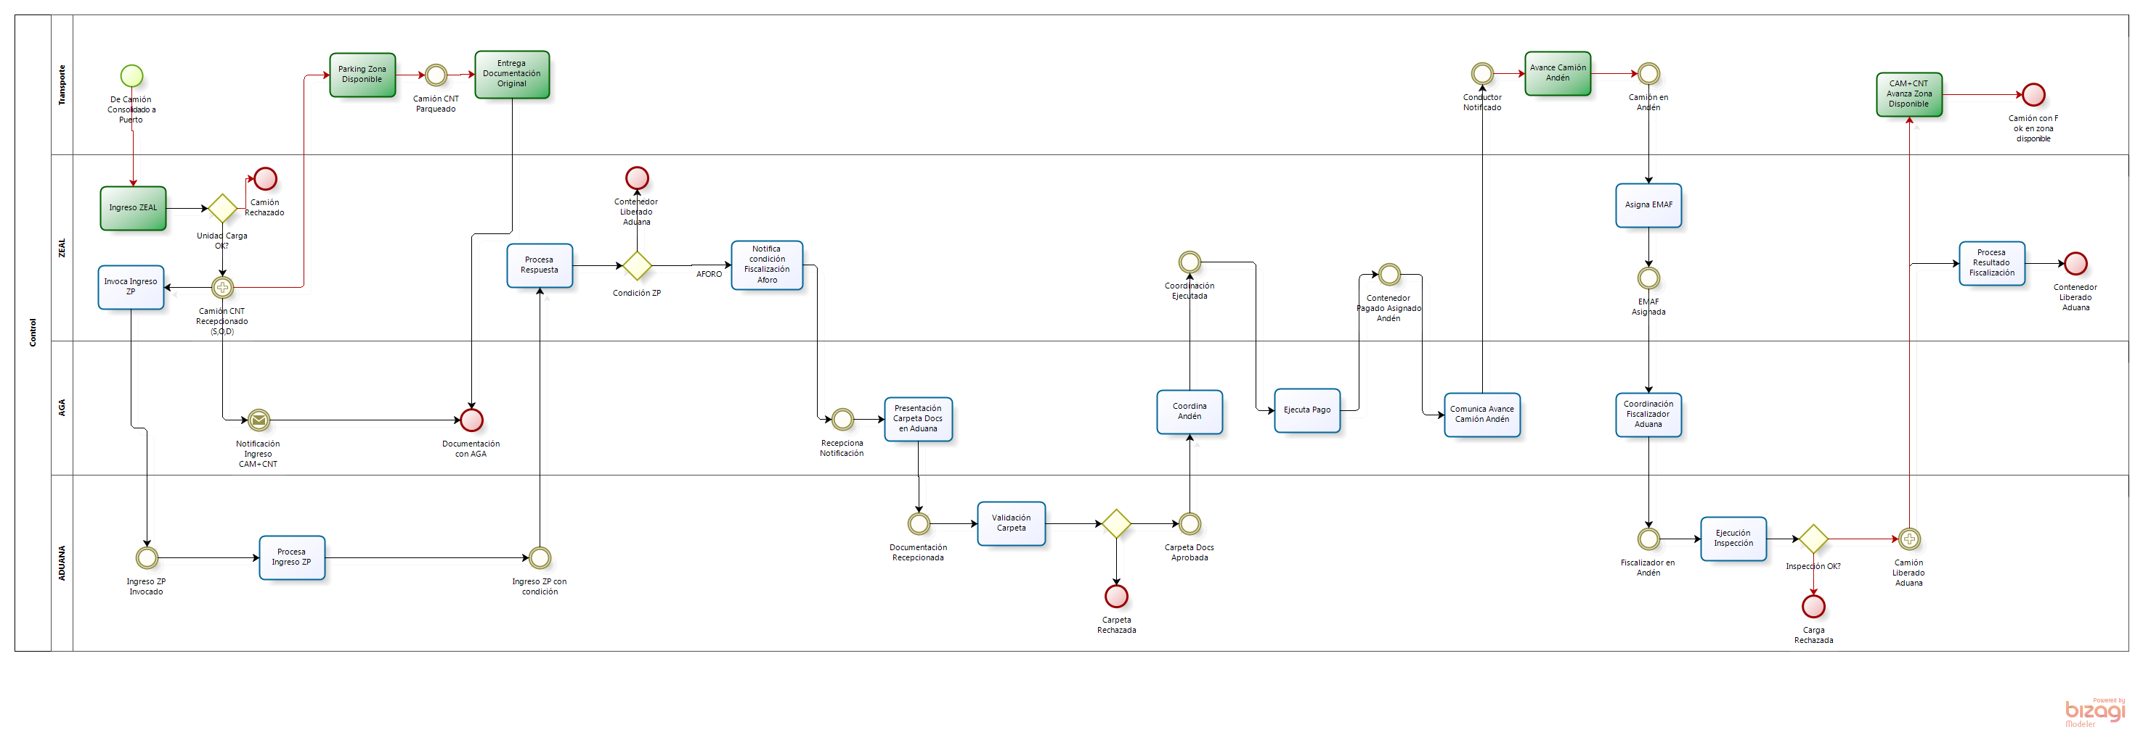
Versión: 1.0
Autor: emontecino
  - Control
Descripción
Corresponde a la unión del proceso físico de las cargas y el proceso documental es el inicio del punto inicial a la zona de trance entre un país y otro. En esta sección las cargas y los transportes son identificados en términos de procedencia, de estado de su documentación formal para ser exportados y en caso de ser necesario de revisiones físicas para validar lo contenido versus lo que dice contener.
Una vez terminado este proceso, la carga podrá proceder hacia la zona de espera de la aventura marítima o ser rechazada y por tanto devuelta a su punto de origen.

    - Elementos del proceso

      - De Camión Consolidado a Puerto

      - Ingreso ZEAL
Descripción
El contenedor Dry Camión y sus respectivas cargas son recepcionadas en ZEAL, con el fin de dar comienzo el proceso de control para su posterior coordinación al envío a Puerto.
Barreras:
- Rechazo de Camión por Guías de Despacho no digitadas con anticipación (mayor cantidad física que las registradas en SIZEAL).
- Rechazo de camiones por Guías de Despacho sin Match operación de Stacking.
- Conductores y Camiones Sin vigencia de permisos para ingreso a Puerto.

Ejecutantes
ZEAL

      - Unidad Carga OK?
Flujos
Camión CNT Recepcionado (S,O,D)
Camión Rechazado

      - Camión CNT Recepcionado (S,O,D)

      - Invoca Ingreso ZP
Descripción
El Sistema de información ZEAL invoca al Sistema de Información de Aduana (SISNA) el parte número de guía-Dus (entre otros datos) con el fin de obtener la condición de fiscalización.
Barreras:
- Caídas de Sistema Aduana.
- Retrasos en obtención condición Fiscalización (lentitud sistemas)

Ejecutantes
ZEAL

      - Ingreso ZP Invocado

      - Procesa Ingreso ZP
Descripción
El sistema de información de Aduana procesa el Ingreso a ZP a través de mensaje estructurado definido para ello.
Barreras:
- Caídas de Sistemas
- Demoras en procesamiento por cantidad de cargas en sistemas.

Ejecutantes
ADUANA

      - Ingreso ZP con condición
Descripción
El SISNA indica condición de fiscalización para unidad de carga contenedor Dry.
Los resultados podrán ser:
- Liberado
- Aforo Físico
- Aforo Documental

      - Procesa Respuesta
Descripción
El SIZEAL obtiene condición de fiscalización de la unidad de carga contenedor Dry para todos los documentos relaionaos.
Modifica el estado del contenedor Dry según mensaje.

Ejecutantes
ZEAL

      - Condición ZP
Flujos
AFORO
Contenedor Liberado Aduana

      - Contenedor Liberado Aduana
Descripción
En caso que la condición de Fiscalización sea Liberado por parte de Aduana el contenedor quedará con asignación de atributo de fiscalización "Liberado"

      - Notifica condición Fiscalización Aforo
Descripción
El SIZEAL notifica al AGA la condición de fiscalización de Aforo a través de correo electrónico y también deja marcadas las transacciones en sistema.
Barreras:
- No todos los AGAS tienen configuradas sus cuentas de correo para notificación del evento.
- No todos los AGAS cuentan con correos electrónicos para notificar este evento.
- No todos los AGAS están enterados que existe esta notificación vía sistema.
- No todos los AGAS tienen personal las 24 hrs. en Zeal.

Ejecutantes
ZEAL

      - Recepciona Notificación

      - Presentación Carpeta Docs en Aduana
Descripción
El embarcador procederá a presentar la documentación en oficinas de ADUANA, la carpeta contiene todos los antecedentes documentales de la carga para respectiva revisión de inspectores de Aduana.

Ejecutantes
AGENTE DE ADUANA

      - Documentación Recepcionada
Descripción

      - Validación Carpeta
Descripción
Personal ADUANA procederá a revisar documentación.
Barreras:
- Demoras en proceso de revisión de carpeta.
- Horarios Administrativos para revisión.
- Distintos criterios para la aplicación de revisiones.
- Problemas en los horarios de Personal de Aduana para ejecución de inspecciones.

Ejecutantes
ADUANA

      - Carpeta Docs Aprobada
Descripción
Aduana aprueba la revisión documental para la ejecución del aforo físico.

      - Coordina Andén
Descripción
El agente de aduana coordina con personal de Zeal concesionaria la asignación de un andén. Para ello se revisará su documentación y crédito.
Barreras:
- Proceso Revisión Documental lento.
- Proceso de asignación de andenes manual.
- No existe tercer turno de operación de estos andenes.

Ejecutantes
AGENTE DE ADUANA

      - Coordinación Ejecutada

      - Ejecuta Pago
Descripción
El agente de Aduana deja documentado el pago del futuro servicio que se ejecutará en Andenes.
Barreras:
- Demoras en ejecución coordinaciones.
- Horarios de atención no es 24 hrs.

Ejecutantes
AGENTE DE ADUANA

      - Contenedor Pagado Asignado Andén
Descripción
El contenedor se encuentra con todos los atributos para ser coordinado físicamente al andén.

      - Comunica Avance Camión Andén
Descripción
Una vez aprobada el proceso de coordinaciòn y pago se procede a solicitar el avance de camión por parte del AGA a la zona de inspección andenes.
Barreras:
- No existe un buen sistema para notificación de avance a los conductores, esto implica demoras en esta actividad en temporada de Alta.
- No todos Los AGAS tienen personal en ZEAL.

Ejecutantes
AGENTE DE ADUANA

      - Conductor Notificado
Descripción
El conductor reciba vía celular notificación de avance.
Barreras:
- Demoras por falta de comunicación entre conductores y AGAS.
- No todos los AGAS tienen personal en Terreno.

      - Avance Camión Andén
Descripción
El conductor avanza a la zona de inspección orígen.
Barreras:
- Calzos utilizados al 100%.
- Demoras en avance por congestión en zona de Transición.

Ejecutantes
Transporte

      - Camión en Andén
Descripción
El camión se posiciona en andén asignado.

      - Asigna EMAF
Descripción
Coordinador de andenes asigna empresa apoyo a la fiscalización (EMAF) para movilización de bultos según necesidades del fiscalizador.
Barreras:
- Falta de personal de EMAF
- Demoras en asignación de Cuadrillas.
- Problemas en retiro de carga (mermas)

Ejecutantes
ZEAL

      - EMAF Asignada

      - Coordinación Fiscalizador Aduana
Descripción
Una vez que el camión se encuentra posicionado en la zona de Andenes se procede a la coordinación del Inspector ADUANA para la inspección de la carga.
Barreras:
- Falta de personal de inspectores para revisíon final.
- Problemas con documentación por parte del inspector (perdida de ésta).

Ejecutantes
Embarcador

      - Fiscalizador en Andén

      - Ejecución Inspección
Descripción
El inspector ADUANA procede a la revisión física de la carga en el andén respectivo. Según el tipo de carga contenida y tipos de envases el procedimiento aplicado por el Fiscalizador puede ser distinto.
Barreras:
- Demoras en la definición del tipo de retiro de carga.
- Demoras en la inspección (cambios de turno)
- No existe fiscalizadores 24 hrs.

Ejecutantes
AGENTE DE ADUANA

      - Inspección OK?
Flujos
Camión Liberado Aduana
Carga Rechazada

      - Camión Liberado Aduana

      - Procesa Resultado Fiscalización
Descripción
Una vez que se ha registrado en sistema de información del SISNA el resultado de la fisalización como "Aprobada" el SIZEAL procede a cambiar de estado unidad de carga quedando liberada para la siguiente etapa de coordinación.
Barreras:
- Demoras en registro de informaciòn por parte de inspector Aduana en SISNA.
- Caídas de Sistema.
- Lentitud en Sistema por carga de Trabajo.
- Términos de turno de fiscalizadores sin registro de información.
- Cambios de turno de fiscalizadores.

Ejecutantes
ZEAL

      - Contenedor Liberado Aduana

      - CAM+CNT Avanza Zona Disponible
Descripción
El conductor dirige camión a zona de disponible.

Ejecutantes
Transporte

      - Camión con F ok en zona disponible

      - Carga Rechazada
Descripción
Se produce principalmente diferencias documentales versus las físicas.
Barreras:
- Los procedimientos para regularización de documentación rechazada son muy lentos y demorosos .
- La documentación se puede modificar sólo físicamente, los sistemas no se utilizan para esta gestión.
- Las acciones a tomar para reasignación de la carga con problemas no es clara, por lo tanto, genera demoras en salida de ZEAL hacia otro recinto.

      - Carpeta Rechazada
Descripción
En algunos casos la documentación es rechazada por razones de procedimientos específicos del ADUANA:
Barreras:
- Proceso de regularización de Documentación es largo y complejo
- No existe un workflow vía sistemas para resolución de estos problemas.

      - Notificación Ingreso CAM+CNT
Descripción
Se notifica vía correo electrónico la llegada de un camión con contenedor Dry consignado al AGA.
Barreras:
- No todos los AGAs tienen configuradas sus cuentas de correo para notificación del evento.
- No todos los AGAs cuentan con correos electrónicos para notificar este evento.
- No todos los AGAS están enterados que existe esta notificación vía sistema.

      - Documentación con AGA
Descripción
Se produce la entrega del conductor al Agente de Aduana de la documentación.
Barreras:
- Demoras en la ejecución de este evento.

      - Parking Zona Disponible
Descripción
El conductor dirige el camión a la zona de Disponibles para su parqueo.
Barreras:
- Zona de Transición sin calzos para parking.

      - Camión CNT Parqueado

      - Entrega Documentación Original
Descripción
El conductor tendrá que entregar los legajos de documentación original (GD, otros si aplica) al AGA
Barreras:
- Desconocimiento de parte del conductor de lugar donde se encuentra físicamente el AGA (oficina).
- Desconocimiento de parte del conductor de número celular o fijo para comunicarse con AGA.
- Desconocimiento de parte del conductor de ejecutar esta tarea.

Ejecutantes
Transporte

      - Camión Rechazado

- Visación Pre-Terminal

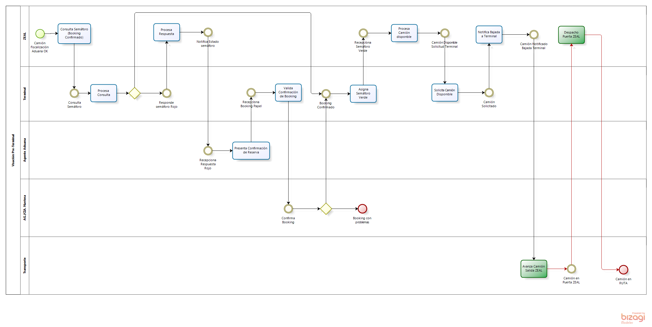
Versión: 1.0
Autor: emontecino
  - Visación Pre-Terminal
Descripción
Corresponde a la última instancia de coordinación para la correcta recepción documental de las Cargas (Generales o Contenedorizadas) en los Terminales Portuarios. En algunos casos existen zonas para realizar estas acciones, con el fin de potenciar las zonas portuarias de transferencia.

    - Elementos del proceso

      - Camión Fiscalización Aduana OK

      - Consulta Semáforo (Booking Confirmado)
Descripción
El SIZEAL consulta el estado del booking hacia el sistema de información del Terminal.
Barreras:
- Caídas de Sistemas

Ejecutantes
ZEAL

      - Consulta Semáforo
Descripción
Se obtiene consulta de semáforo para contenedor consignado.

      - Procesa Consulta
Descripción
El Terminal procesa consulta de número contenedor con el fin de entregar la información del semáforo.

Ejecutantes
Terminal Portuario

      - Responde semáforo Rojo
Descripción
El sistema podría generar un semáforo rojo por incumplimiento de confirmación de reserva en la Agencia/Cía. Naviera

      - Procesa Respuesta
Descripción
El SIZEAL Reciba información de semáforo en Rojo y cambia de estado el contenedor Dry.

Ejecutantes
ZEAL

      - Notifica Estado semáforo
Descripción
El SIZEAL notifica al AGA el estado del semáforo en rojo.
Barreras:
- Caídas de sistemas de notificación.
- Encolamiento de notificaciones.
- AGA no tiene configurada en SIZEAL la notificación.
- AGA no tiene actualizadas las casillas de correo para notificación.

      - Recepciona Respuesta Rojo
Descripción
El AGA recepciona el estado del semáforo en rojo.
Barreras:
- Caídas de sistemas de comunicación.
- Encolamiento de notificaciones.
- Embarcador no tiene actualizadas las casillas de correo para notificación.

      - Presenta Confirmación de Reserva
Descripción
El Agente de Aduana se dirige a oficina de terminal para presentar booking en papel confirmado.
Barreras:
- Demoras en la presentación de documentación.
- Demoras en la presentación de documentación por horarios de agente de aduana.
- Problemas en presentación de documentación por errores en ésta (números de booking, cartas de temperatura errónea).

Ejecutantes
AGENTE DE ADUANA

      - Recepciona Booking Papel
Descripción
El operador de Gate Control (pre-embarque) recepciona booking papel confirmado.

      - Valida Confirmación de Booking
Descripción
Se validan la información de booking para la confirmación de éstos en sistemas de terminal.
Barreras:
- Demoras en Documentación errónea.
- Demoras por Booking no anunciado.

Ejecutantes
Terminal Portuario

      - Confirma Booking

      - Booking Confirmado
Descripción
Se procede a confirmación de booking por agencia, enviando notificación a Terminal portuario.

      - Asigna Semáforo Verde
Descripción
Luego de la confirmación de booking el sistema del terminal procede a generar semáforo verde hacia el SIZEAL.

Ejecutantes
Terminal Portuario

      - Recepciona Semáforo Verde
Descripción
El SIZEAL recepciona mensaje de semáforo verde.

      - Procesa Camión disponble
Descripción
El sistema de información SIZEAL procesa el evento de camión disponible para que los agentes responsables puedan solicitar información.
Barreras:
- El sistema no procesa correctamente la información dejando el camión no disponible.

Ejecutantes
ZEAL

      - Camión Disponible Solicitud Terminal

      - Solicita Camión Disponible
Descripción
El Terminal solicita camión que se encuentra disponible.
Barreras:
- Demoras por parte del Terminal para bajada de camiones.

Ejecutantes
Terminal Portuario

      - Camión Solicitado

      - Notifica Bajada a Terminal
Descripción
El operador ZEAL, luego de haber revisado las variables para notificación de despacho, procede a comunicarse con el conductor para notificación de bajada a la terminal.
Barreras:
- Problemas con número telefónicos de conductores.
- Conductores no contestan teléfono.
- Conductores demoran en bajar producto de estar en otras acciones (comiendo, viendo tv, etc)

Ejecutantes
ZEAL

      - Camión Notificado Bajada Terminal

      - Avanza Camión Salida ZEAL
Descripción
Una vez notificado el conductor avanza a la salida de la ZEAL.

Ejecutantes
Transporte

      - Camión en Puerta ZEAL

      - Despacho Puerta ZEAL
Descripción
Personal ZEAL realiza despacho de carga en puerta ZEAL.
Barreras:
- Demoras por camiones no solicitados, ni notificados (proceso de rechazo es complejo por infraestructura).
- Demoras por problemas en sistemas de información.

Ejecutantes
ZEAL

      - Camión en RUTA

      - Booking con problemas
Descripción
Booking con problemas por temas anteriormente indicados.

- Gestión Portuaria

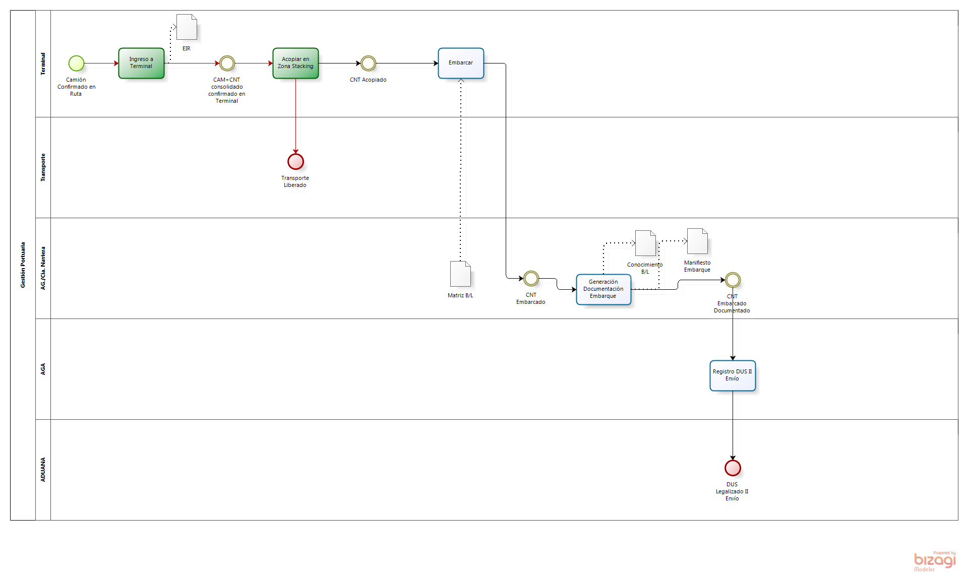
Versión: 1.0
Autor: emontecino
  - Gestión Portuaria
Descripción
Corresponde a las acciones realizadas por el actor que ejecuta el cambio modal, es decir, desde el mundo de la tierra posiciona las cargas en el mundo del mar (y viceversa). Cabe decir que es el espacio de mayor relevancia y búsqueda de eficiencia, acertividad en sus operaciones y utilización de tecnologías.

    - Elementos del proceso

      - Camión Confirmado en Ruta

      - Ingreso a Terminal
Descripción
Se procede a recepcionar por parte del personal de terminal portuario los camiones con contenedores Dry solicitados.
Barreras:
- Demoras en recepción por camiones no solicitados.
- Demoras en recepción por camiones despachados erróneamente.
- Demoras en recepción por camiones que no han sido informados desde SIZEAL por fallas en sistema.

Ejecutantes
Terminal Portuario

      - CAM+CNT consolidado confirmado en Terminal

      - Acopiar en Zona Stacking
Descripción
Una vez recepcionado correctamente el personal del terminal indica el patio-sector de stacking del contenedor.
- Atochamientos al interior de la terminal.
- Problemas en sellos de los contenedores.

Ejecutantes
Terminal Portuario

      - Transporte Liberado

      - CNT Acopiado

      - Embarcar
Descripción
Se procede según especificación de nave, puerto de desembarque a posicionar el contenedor sobre la nave.

Ejecutantes
Terminal Portuario

      - CNT Embarcado

      - Generación Documentación Embarque
Descripción
El CIA/Agencia Naviera será el encargado de generar los documentos de Conocimiento de embarque y manifiesto de carga una vez terminado el embarque.

Ejecutantes
Agencia Naviera

      - CNT Embarcado Documentado
      - Registro DUS II Envío
Descripción
El agente de aduana será el encargado de registrar el DUS en su segundo envío, esto para informar a la Aduana de lo efectivamente embarcado.

Ejecutantes
AGENTE DE ADUANA

      - DUS Legalizado II Envío

      - EIR
      - Matriz B/L
      - Conocimiento B/L
      - Manifiesto Embarque

- Recursos/actores

  - AGENTE DE ADUANA (Rol)
Descripción
Corresponde a los agentes de aduana que participan en la gestión documental y logística de las cargas.

  - Exportador (Rol)

  - Agencia Naviera (Rol)
Descripción
Corresponde al rol relacionado con el tráfico marítimo

  - Empresa de Transporte (Rol)
Descripción
Corresponde a las empresas de transporte cuya labor realizar el tranporte de las mercancías solicitadas entre todos los puntos de la cadena

  - Terminal Portuario (Rol)
Descripción
Corresponde a la terminal en donde atracan las naves, puede ser un terminal concesionado o explotado por alguna Empresa Portuaria.

  - SAG (Rol)
Descripción
Servicio Agrícola y Ganadero, corresponde al organismo fiscalizador encargado de velar por los controles silvoagropecuario.

  - ZEAL (Rol)
Descripción
Corresponde al concesionario de la ZEAL. En la mayoría de los casos está representado por el Sistema de información ZEAL (SIZEAL)

  - Transporte (Rol)
Descripción
Corresponde a la unidad Conductor- Camión

  - Embarcador (Rol)
Descripción
Corresponde a la especialización de un agente de carga para este tipo de cargas. Las labores del embarcador están ligadas a todas las coordinaciones documentales para la obtención de la liberación por parte de SAG y su posterior envío a las terminales.

  - Depósito de Contenedores (Rol)
Descripción
Corresponde al rol encargado de mantener stock de las navieras de contenedores vacíos para el proceso de despacho de carga en contenedor.

  - ADUANA (Rol)
Descripción
Será el Sistema de información (SI SNA) o personal de aduana que ejecuta acciones para el proceso de fiscalización

  - Extraportuarios (Rol)
Descripción
Es un recinto de depósito aduanero destinado a prestar servicios a terceros, donde puede almacenarse cualquiera mercancía hasta el momento de su retiro, para importación, exportación u otra destinación aduanera

